27.1.2021
PERSBERICHT
CHRIS HINZE & PETER van DEERSE

“IMPROVISATIONS from BAROQUE to JAZZ”

Na jaren van lange reizen worldwide en adembenemende multimedia producties als Tibet Impressions, T'aichi, Zen en Incredible India, waarvan zijn afscheidsconcert in een bomvol concertgebouw laaiend enthousiast werd gevierd, vond Chris Hinze het tijd worden voor iets totaal anders; iets kleins, iets intiems. Samen met gitarist Peter van Deerse ontstond “IMPROVISATIONS from BAROQUE to JAZZ”. Muziek die niet alleen het oor streelt, maar ook de ziel.
Een vorm van ‘’Vrije muziek uiting’’, niet te verwarren met Free Jazz, is het gegeven dat beide heren voor ogen staat. Beiden hebben zowel een klassieke als een jazz achtergrond. Het is dus niet verwonderlijk als Van Deerse tijdens een concert met een klassiek solo stuk komt of Hinze juist gaat soleren met behulp van elektronische apparatuur. Rasmuzikanten, soms uitbundig en soms met een introvert tintje.
Chris Hinze: fluitist, producer, componist en wereldreiziger.
Een van Nederlands meest gelauwerde muzikanten met meer dan 80 cd’s op zijn naam. Hij ontdekte al vroeg het maniakale plezier waartoe een passie kan leiden: muziek maken. Ooit begonnen als jazzpianist studeerde hij fluit aan het Koninklijk Conservatorium in Den Haag en won een studiebeurs voor het prestigieuze Berklee College of Music in Boston. In de jaren 70 werd hij bekend met zijn Baroque/jazz albums Telemann My way en Vivat Vivaldi. Gevolgd door Sketches en Variations on Bach, waarmee hij internationale bekendheid verwierf. Kort daarna startte hij met de Chris Hinze Combination, een jazz rock fusion combinatie waarmee hij op het jazzfestival in Montreux de Int. Persprijs ontving. Hinze heeft meerdere prijzen in de wacht gesleept waaronder de Beethoven Award, Prix d’Italia. Ook ontving hij 3 Edisons en een nominatie.
Al ruim 50 jaar timmert hij op geheel eigenzinnige wijze aan de weg, gedreven om mooie dingen te maken. Hij verkende vele ritmes, stijlen en culturen. Zijn muzikale uitspattingen hebben dan ook altijd voor de nodige verwarring gezorgd. Kiezen voor een richting is hem vreemd. Zo speelde hij o.a. met reggae legende Peter Tosh, maar ook met de Tibetaanse Gyuto monks. Naast de “Chris Hinze Combination” tours legde hij zich de laatste 10 jaar, geïnspireerd door zijn reizen, meer en meer toe op het geven van Multimedia Solo Theater concerten.
Met IMPROVISATIONS from BAROQUE to JAZZ slaat hij wederom een nieuwe weg in.
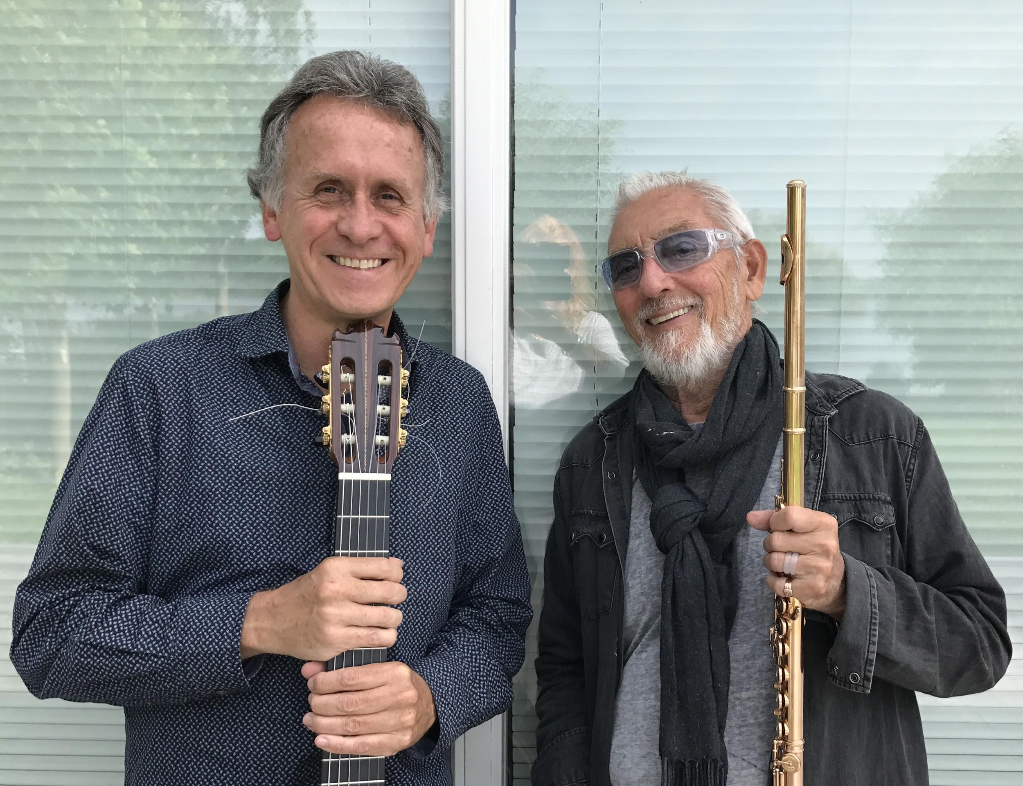
Peter van Deerse: gitarist/componist
Hij startte zijn opleiding aan het Conservatorium van Rotterdam met als hoofdvak klassiek gitaar. In Tilburg voltooide hij zijn studie. Na een tussenjaar geïmproviseerde muziek gitaar te hebben gestudeerd stapte hij over naar het Koninklijk Conservatorium te Den Haag om daar zowel de hoofdvakken AMV als schoolmuziek in een verkort traject af te ronden.
Naast het uitvoeren van voornamelijk barok-, Spaanse- en Latijns Amerikaanse muziek is het zijn passie om zelf muziek te componeren en daarop te improviseren. Muziek die de luisteraar verdieping, schoonheid en ontspanning brengt op een toegankelijke manier. Zijn muziek komt van binnenuit en noemt hij Inner World Music.

Medio maart 2021 gaan de 1e concerten van “IMPROVISATIONS from BAROQUE to JAZZ” van start gevolgd met in het nieuwe seizoen de maanden okt., nov. & dec.

www.chrishinze.nl

PR: Rose Mary de Boer: 0294-290832 rosemarydeboer2002@yahoo.com
Chris Hinze: 0031652688977
Impressariaat Keytone Productions info@keytone.nl keytoneproductions.nl

